Ройзенман Ф.М.
Обеспечение России и всей мировой цивилизации питьевой водой.
Методика поисков и оценки подземных водоисточников.

Проблема водоснабжения все возрастающего народонаселения является для человечества проблемой номер один. Если представить (гипотетически), что вода (в первую очередь – питьевая) исчезла, то с этого времени исчезнет и человеческая популяция на планете Земля. В некоторых странах водоснабжение уже сейчас превращается в проблему «жизни и смерти». В настоящее время более 4 млрд человек на Земле живут в условиях острого дефицита питьевой воды.
Для решения этой важной глобальной проблемы человечества были разработаны более 30-ти способов опреснения океанической и морской воды. Однако, как оказалось, это не более чем обессоливание воды. В ней сохраняются любые изотопы и, кроме того, как показали натуральные эксперименты, проверки и последствия питья, такие методы не позволяют удалять из воды ряд высокотоксичных и радиоактивных примесей. Применение дополнительных сложных, энергоемких и дорогостоящих методов мембранного фильтрования, разработанных в Израиле и других странах, как выяснилось, имеет ряд важных негативных проявлений. В 1962 году Комитет экспертов ВОЗ предостерегал человечество от использования для питья такой опресненной воды. Был сделан вывод, что вследствие существенных пороков, опресненная мембранным фильтрованием под обратноосмотическим давлением вода становится более опасной для человеческого организма, чем исходная морская вода.
В связи с постоянным загрязнением открытых водоемов и с отсутствием эффективных и безопасных методов опреснения морских вод, все большее внимание в проблеме водоснабжения уделяется подземным водоисточникам. Они имеют определенные преимущества: более чистый состав, автономность (что сокращает путь к потребителю), меньшая опасность загрязнения, постоянная возобновляемость водных ресурсов. В связи с этим, в Европе и во всем развитом мире существует тенденция к увеличению доли подземных водоисточников в обеспечении населения и животноводческих ферм питьевой водой.
Казалось бы, при таких отчетливых и важных преимуществах подземных водоисточников, на их поиски и оценку должны быть направлены значительные средства. При этом понятно, что для эффективных поисков и оценки водоисточников необходимы хорошо разработанные и научно обоснованные методы. Этим должна заниматься прикладная наука при достаточном финансировании, в том числе – государством, так как речь идет о здоровье и жизни населения каждой страны.
Следует отметить, что на современном этапе, как и для других полезных ископаемых, прогноз подземных водоисточников должен быть достоверным, количественным (Ройзенман, 2004), то есть давать количественный ответ на следующие вопросы: 1) какова вероятность обнаружения в данном месте подземного водоисточника, 2) каковы его размеры (длина, ширина, глубина), 3) каковы запасы воды, 4) какой дебит источника, 5) каково качество воды. Достоверность этих прогнозов должна быть не менее 80%. Парадоксально, но факт: до сих пор в мире не существует достаточно обоснованной и апробированной методики поисков и разведки подземных водоисточников, дающей такие количественные ответы.
Для решения этой важнейшей для человечества задачи автором была разработана и успешно апробирована в Южной Карелии, в Северной Карелии и в Каширском районе Московской области принципиально новая методика поисков и оценки подземных водоисточников. При этом была использована закономерность формирования «гидрогеологических окон» (Ульянов, 1984). Как указано этим автором, одной из причин возникновения таких «окон» является литологическая неоднородность, приводящая к выклиниванию водоупорных горизонтов в слоистой толще горных пород и соединению верхних и нижних водоносных горизонтов.
Вместе с тем, как нами было установлено, существует еще одна весьма распространенная причина возникновения «гидрогеологических окон». Она связана с тектоническими особенностями геологического строения недр. Такие особенности были выявлены и исследованы при поисках подземных водоисточников в различных геологических условиях.
Так, в Южной Карелии, являющейся частью Балтийского докембрийского кристаллического щита, характерный геологический разрез состоит из верхнего моренного слоя, представленного осадочными породами (суглинками, глинами, песками, галечниками и др.) с мощностью до 60 м, и нижней части разреза, состоящей из коренных докембрийских метаморфических и магматических пород (гнейсов, гранитов, мраморов и др.). В этой нижней части разреза существует определенная сеть разрывных нарушений (разломов и трещинных зон). Как правило, эти разломы и трещинные зоны обводнены. Подпитка их водой происходит из более глубинных водоисточников. Образующиеся при таком геологическом строении водоисточники имеют следующее строение (рис. 1). В нижней части разреза имеется крупный питающий источник воды (на рис. 1 – горизонт II), от которого по разлому (или трещинной зоне) вода поднимается вверх, доходит до верхней границы коренных метаморфических и магматических пород и растекается по их поверхности. Если в нижней части морены существует песчанистый слой, то он становится водонасыщенным слоем (на рис. 1 - горизонт I). При этом коренные породы играют роль водоупора. Таким образом, тектоническая структура (разлом, трещинная зона) является своеобразным «гидрогеологическим окном», соединяющим нижний водоносный слой, находящийся в коренных породах, с верхним водоносным слоем на границе коренных пород и перекрывающих осадочных (моренных) пород.
В связи с тем, что коренные породы, как правило, перекрыты слоем моренных отложений, поиски подземных водоисточников на таких участках связаны с серьезными трудностями.
Для решения поисковых задач, а тем более – оценочных (размеры, запасы и дебит водоисточников, качество воды) нами был разработан и использован специальный комплекс методов: геологических, геофизических, геохимических и др.
Покажем решение поисковой задачи на примере поисков подземных водоисточников
в Южной Карелии (район Северного Приладожья). Поиски проводились по заказу животноводческой организации для снабжения водой крупной фермы (коровника). Необходимое потребление воды этой фермой (задано заказчиком работы) – 80 куб.м воды в сутки.
Для поисков и оценки подземных водоисточников применен разработанный автором комплекс геологических и геофизических работ по системе количественного прогнозирования (Ройзенман, 1991). На исследуемой площади, наряду с геологическими исследованиями, проведена электроразведочная и магниторазведочная съемка. В результате этих работ выявлена и прослежена перспективная зона длиной более 1 км и шириной 70-80 м.
По данным геофизических работ геологический разрез в исследованном участке имеет следующее строение:
а) в верхней части (0 – 8 м) – необводненная морена,
б) на глубине 8 – 12 м – обводненная морена (верхний водоносный горизонт – I),
в) на глубине 12 – 90 м – обводненная крутая зона трещиноватости в коренных гранито-
гнейсах,
г) на глубине 90 м и более 150 м - пологая зона трещиноватости в коренных гранито-
гнейсах (нижний водоносный горизонт – II).
Итак, в результате геофизической съемки была выделена крупная аномальная зона (длиной более 1 км, шириной 70-80 м, в интервале глубин от 8 м до 150 метров и более), в которой прогнозировались минерализованные и, судя по геофизическим данным, железистые, воды.
Для оценки дебита предполагаемого водоисточника был проведен анализ имеющихся в окрестностях животноводческой фермы гидрогеологических скважин. Для этого над устьями данных скважин были проведены геофизические исследования теми же методами, что и при поисковых работах на указанном участке. По данным этих измерений была составлена эталонировочная номограмма, где отражена зависимость между кажущимися геофизическими параметрами и дебитом скважинных водоисточников. По данным этой эталонировочной номограммы было установлено, что дебит исследуемого на данном участке водоисточника составляет приблизительно 75 – 90 куб.м в сутки, то есть примерно столько, сколько было заявлено заказчиком работ. На основании этого нами было рекомендовано бурение на воду.
Проведенным бурением было установлено, что в верхней части геологического разреза (до глубины 12 м) находятся моренные песчано-глинистые с галечником отложения. В нижней части морены на горизонте 8-12 м наблюдается обводнение морены. Ниже, с 12 м и до максимальной глубины бурения (150 м) вскрыт мощный водоисточник с дебитом 90 куб. м воды в сутки. В результате химического анализа этой воды выяснилось, что она содержит соединения железа (именно с этим, как оказалось, и связаны соответствующие геофизические параметры). Интересно отметить, что заказчики работы – представители животноводческой фирмы, были чрезвычайно рады такому результату. Как выяснилось, коровам весьма полезна ожелезненная вода, и работники фермы до этого добавляли в воду железистые соединения. А в данном случае вода в скважине оказалась природно обогащенной именно железом.
Таким образом, на данном примере можно сделать следующие выводы.
- Тектоническая зона разлома является своеобразной «гидрогеологическим окном», связывающим глубоко залегающие водоисточники с приповерхностным горизонтальным водоисточником, расположенном в нижней части моренных отложений на водоупоре из коренных гранито-гнейсовых пород.
- С помощью специальных геофизических работ удалось решить поисковую задачу – выявлен крупный водоисточник, который представлен таким «гидрогеологическим окном».
- С использованием указанной методики оказалось возможным решить и оценочные задачи.
а) Размеры водоисточника определяются параметрами электроразведочной аномалии: длина – более 1 км, ширина – 70-80 м, глубина – 8 – 150 м и более.
б) Запасы воды составляют: 1000 м х 75 м х 142 м = 10 650 000 куб. м.
в) Прогнозный дебит водоисточника - 75-90 куб.м в сутки (фактически – 90
куб.м в сутки).
г) Сильное ожелезнение воды (что подтвердилось при химическом анализе скважинной воды).
Выявленные запасы воды могут обеспечить животноводческую ферму необходимыми объемами воды более чем на 50 лет. При этом, как выяснилось, примесь железа весьма полезна для коров. Ранее растворы железа в сельских хозяйствах района добавляли в питьевую воду коров. А в данном случае, пода оказалась природно обогащенной железом.
Интересно отметить, что примерно такое же строение имеют водоисточники в совершенно других геологических условиях, а именно – в некоторых районах с горизонтально слоистыми осадочными породами.
Так, при поисках подземных водоисточников в Каширском районе Московской области (по заказу животноводческой фирмы) нами были по результатам дешифрирования аэрофотоснимков обнаружены многочисленные зоны разломов в коренных известняках, перекрытых слоем песчано-глинистых отложений. Эти зоны разломов были зафиксированы и откартированы нами при геофизической (электроразведка и магниторазведка) съемке. При этом установлено, что в этом варианте геологического строения недр (то есть – в горизонтальной осадочной толще) наблюдается принципиально такая же картина, что и в докембрийском гранито-гнейсовом комплексе.
Проектный геолого-гидрогеологический разрез по данным геофизических работ был установлен следующим.
а) На глубинах 0-30 м – необводненный слой песчано-глинистых отложений.
б) Закарстованные известняки (30-40 м) соответствуют верхнему водоносному
горизонту (каширскому), широко используемому в Московской области в целях
водоснабжения.
в) На глубинах 40-70 м прослежена обводненная зона крутого разлома.
г) Глубинам 70-80 м соответствует нижний водоносный горизонт (подольский) в
закарстованных известняках.
д) Ниже 80 м в массивных известняках обводненной является только зона крутого
разлома.
При последующем бурении во всех 6-ти рекомендованных нами скважинах указанный геологический разрез с водоисточниками полностью подтвердился, и сельскохозяйственные предприятия района были полностью обеспечены высококачественной пресной водой на длительный срок.
Перспектива применения методики поисков и оценки подземных водоисточников на Крымском полуострове. Следует отметить, что по геологическому строению Каширский район наиболее близок к Крымскому полуострову. Это означает, что разработанная и указанная выше методика посиков и оценки подземных водоисточников мжет быть с успехом (достоверность прогнозов – более 90%) для достаточного и высок качественного водоснабжения Крмского полуострова.
Таким образом, на приведенных примерах показано, что водоисточники в «гидрогеологических окнах» представляют весьма мощные и перспективные источники пресной воды. Применение системы количественного прогноза водоносности позволяет решить поисковые задачи (оконтурить в пространстве подземные водоисточники), а также – оценочные задачи (определить размеры и дебит водоисточников, запасы в них воды и ее качество).
Для массового применения разработанной методики поисков и оценки подземных водоисточников необходима организация в Российской Федерации специального комитета (или министерства), в состав которого должны войти геологические, геофизические, гидрогеологические и буровые организации, а также – организации по добыче воды и её транспортировке в города, поселки, промышленные и сельскохозяйственные предприятия.

Литература.

Ройзенман Ф.М. Отчет о результатах опытно-методических работ по теме: «Разработка и внедрение методики поисков водоисточников геолого-геофизическими методами». Научный и деловой центр «Внедрение». - Москва. – 1991.
Ройзенман Ф.М. Условия образования и количественный локальный прогноз метаморфогенных месторождений. Изд-во «Щит-М». – Москва. – 2004.
Ульянов Г.А. Влияние разгрузки напорных вод через гидрогеологические окна на процессы заболачивания // Всесоюзное совещание «Процессы подтопления застроенных территорий грунтовыми водами (прогноз и защита) – Госстрой СССР, ПНИИС и др. – Новосибирск. – 1984.

Автор: Ройзенман Феликс Моисеевич, доктор геолого-минералогических наук, академик Российской Академии естественных наук (РАЕН), академик Европейской академии естественных наук (EANW), первооткрыватель 70-ти месторождений 18-ти полезных ископаемых (металлических, неметаллических и жидких), автор методики поисков и оценки подземных водоисточников, первооткрыватель 12-ти высокодебитных подземных водоисточников в Южной Карелии, в Северной Карелии и в Московской области.

Тел. 8-916 031 9438, контактный телефон: 8-925 5185898 (сын Михаил)
E.Mail: feliksmr@gmail.com
Контактный телефон в Берлине: 8-1049 1777241267 (сын Илья)

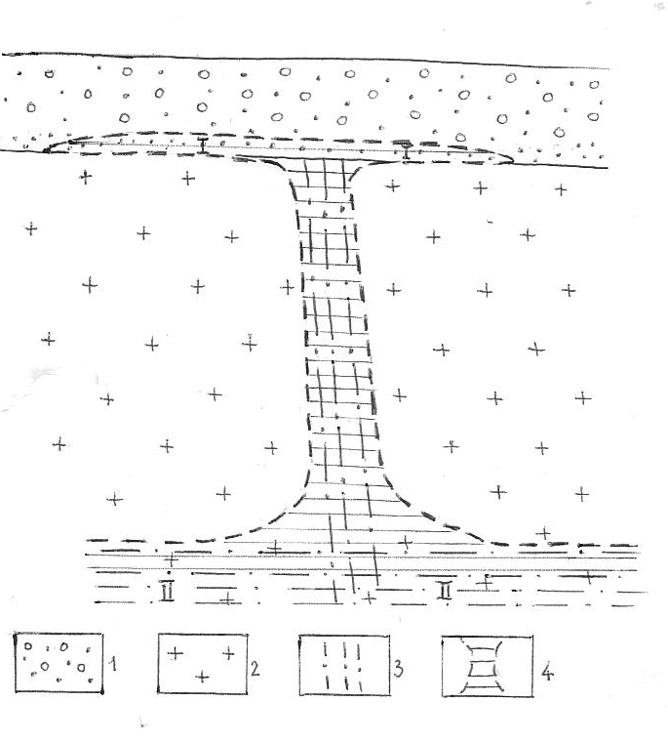

Рис. 1. Разрез подземного водоисточника в «гидрогеологическом окне» (Южная Карелия).
1 – морена песчано-гравийная с валунами, 2 – гранито-гнейсы, 3 – зона разлома, 4 – обводненная зона.

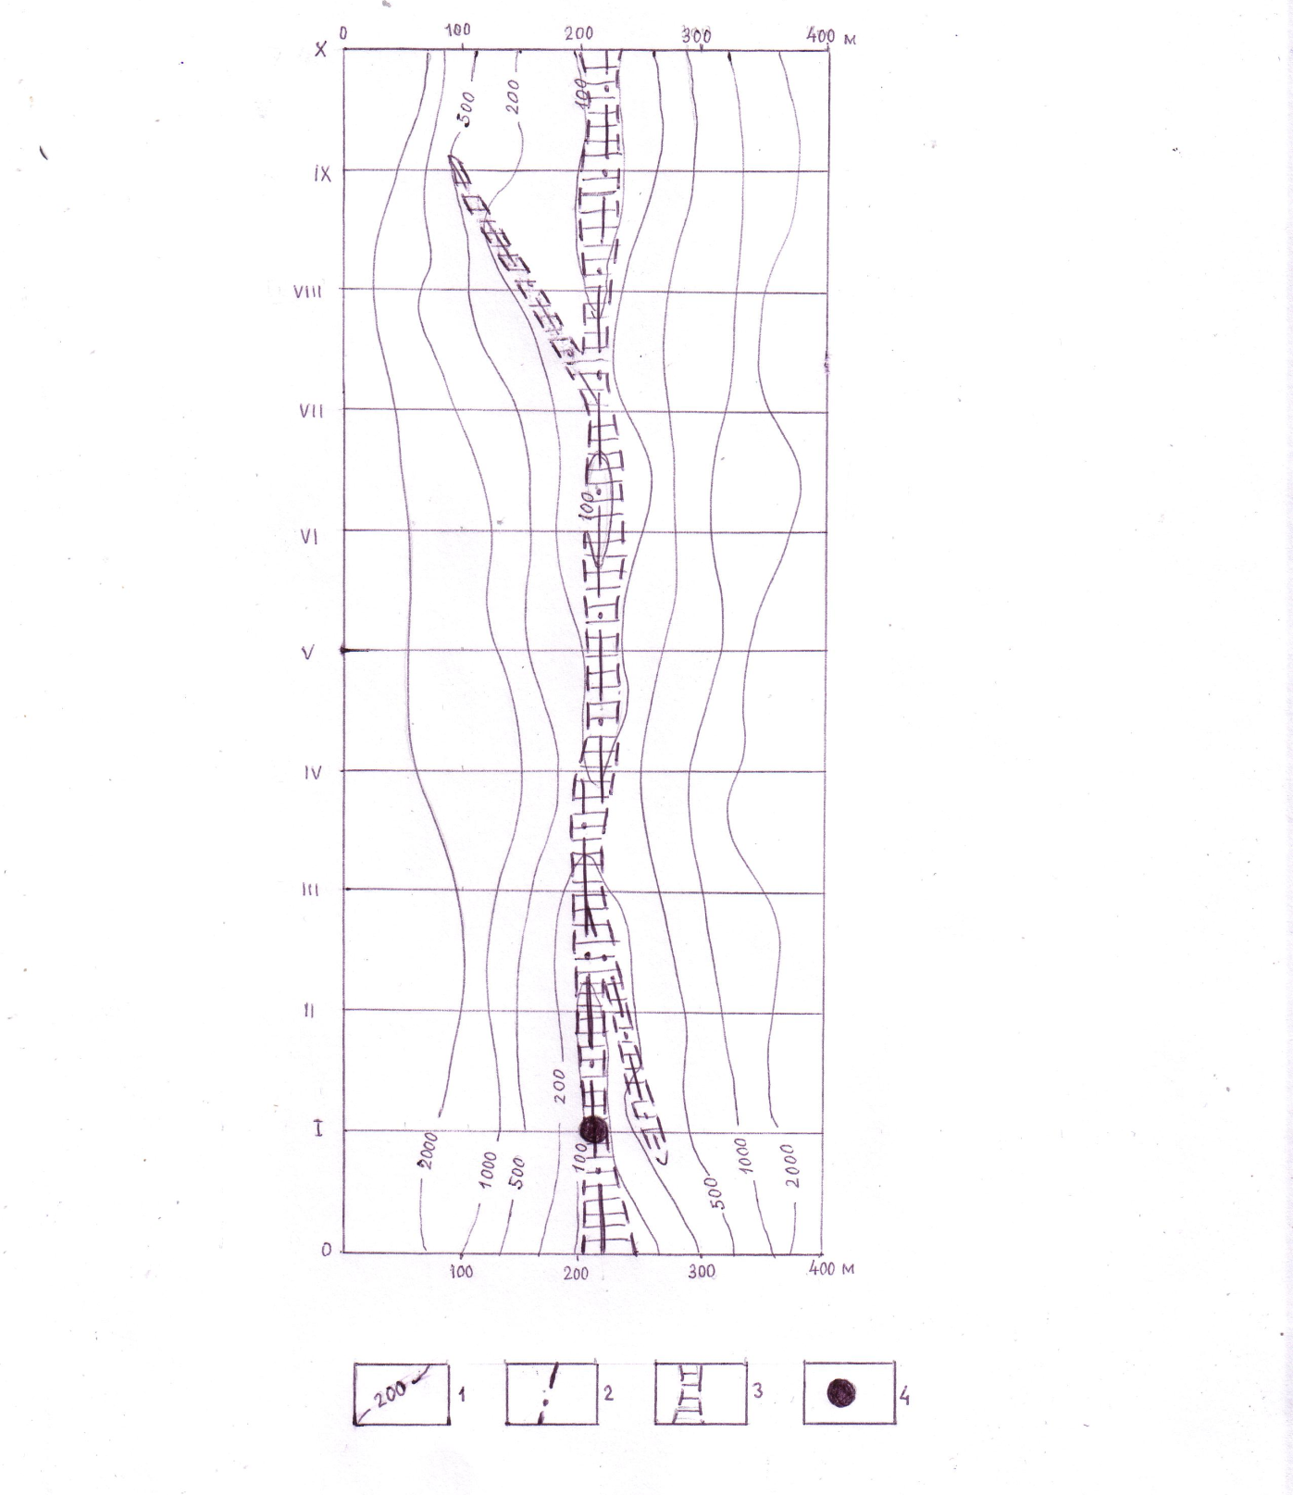
Рис.2. Карта электроразведочной съемки с выделением зоны высокодебитного подземного водоисточника в Ю. Карелии.
1 – изолинии электрических сопротивлений, омм,
2 – геологический обводненный разлом,
3 – зона высокодебитного подземного водоисточника,
4 – вертикальная заверочная скважина, подтвердившая данные электроразведки

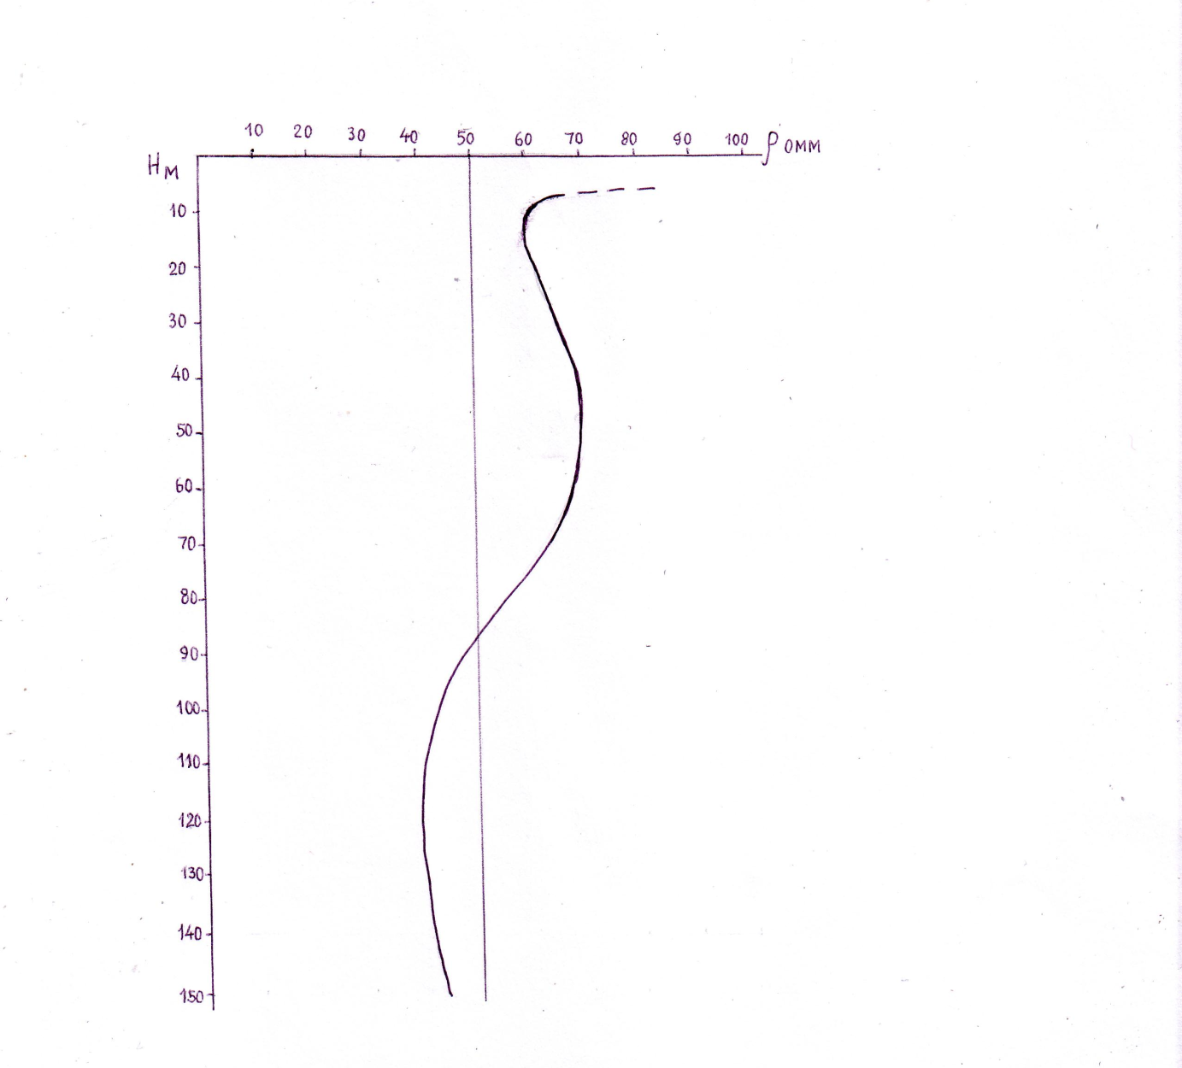

Рис. 3. График электрических сопротивлений (омм) на глубине - по скважине в Ю. Карелии

Автор: Ройзенман Феликс Моисеевич, доктор геолого-минералогических наук, академик Российской Академии естественных наук (РАЕН), академик Европейской академии естественных наук (EANW), первооткрыватель 70-ти месторождений 18-ти полезных ископаемых (металлических, неметаллических и жидких), автор методики поисков и оценки подземных водоисточников, первооткрыватель 12-ти высокодебитных подземных водоисточников в Южной Карелии, в Северной Карелии и в Московской области.

Тел. 8-916 031 9438, контактный телефон: 8-925 5185898 (сын Михаил)
E.Mail: feliksmr@gmail.com

